Centar za odgoj i obrazovanje Čakovec šk.god. 2019/2020.

Predmet: Tjelesna i zdravstvena kultura
Učitelj: Vedran Vurušić
Razred: OOS 15
Nadnevak: 6.4.2020.
Nastavna tema: skok u daljinu iz mjesta
Ishodi učenja: učenici su samostalno ili uz minimalnu potporu izveli sunožni skok u daljinu iz mjesta na način da su se lagano spustili u koljenima te sunožnim odrazom odrazili, pokušavajući pri tome preskočiti što veću udaljenost. Doskok je također na dvije noge.

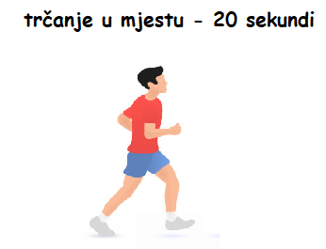
1.

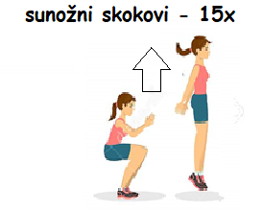
2.

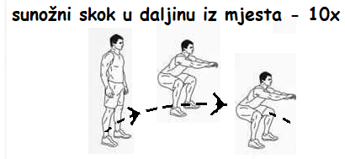
3.

-kad izvedete sve vježbe slijedi pauza od 1 - 2 minute, nakon čega se vježba pod brojem 3. izvodi još jedanput

4. Relaksacija- otresi ruke i noge te duboko udahni 10x.

